Vybavení účastníka letního dětského farního tábora ve Štítarech 2024

spacák, prostěradlo, polštářek
zavazadlo (kufr, batoh) označený jmenovkou dítěte
malý batoh na záda (na výlety)

Oblečení a obuv:
dostatečné množství ponožek a spodního prádla
4x tričko s krátkým rukávem
2x mikina
2x kraťasy
2x podvlékací tričko
podvlékací kalhoty
bunda
tepláky
pracovní oblečení do lesa (např. maskáče)
pyžamo
pláštěnka
plavky
přezůvky
pevné boty
sandále
gumáky

Osobní hygiena:
kartáček a pasta na zuby
sprchový gel, šampón
hřeben, zrcátko
ručník, osuška
opalovací krém
jelení lůj
kapesníky
repelent proti klíšťatům a hmyzu

Další potřeby:
láhev na pití
svítilna (čelovka)
pokrývka hlavy
sluneční brýle
psací potřeby a zápisník
peníze (max.100 Kč)

Nepovinná výbava:
dopisní papír, obálky a známky, hudební nástroj

Pro samostatnost dětí je důležité nechat je zabalit věci samostatně. Jistě budou potřebovat vaši pomoc a dohled, ale nechte je ať si sami uvědomí, co potřebují a kam si věci dávají. Pokud jim sbalíte sami bez jejich přítomnosti, velmi lehce se stane, že řadu věcí na táboře vůbec nepoužijí, protože ani nebudou vědět, že je s sebou mají. Důležité věci podepište, zamezíte tak ztrátě.

Platí přísný zákaz nechávat u dětí jakékoli léky a mobilní telefon (při porušení tohoto zákazu bude telefon zabaven a vrácen na konci pobytu) V případě potřeby tel. kontaktu s dítětem volejte vedoucímu tábora.

Při příjezdu rodiče odevzdají:
- posudek o zdravotní způsobilosti dítěte
- prohlášení zákonného zástupce dítěte
- kartičku pojištěnce (stačí kopie)
- léky

Doprava na tábor bude vlastní. Sraz účastníků bude v neděli 28. 7. v 17:00 h. v tábořišti TZ Junior u Štítar
(48°55′2.86″ N, 15°48′25.27″ E).

Cesta do tábořiště je vyznačena na následující mapě:
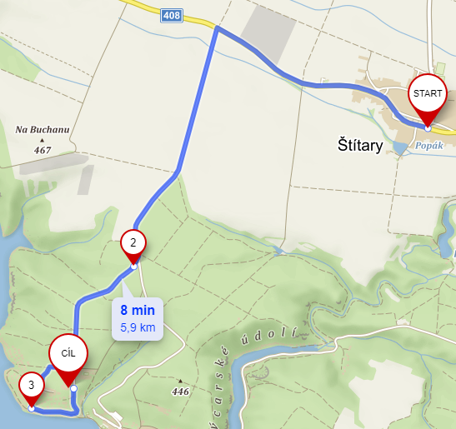

Odjezd z tábora ve Štítarech v sobotu
3. 8. mezi 11:00-11:30. Přesný čas bude upřesněn v emailu před táborem.

Adresa tábora: Tábor Junior Štítary
Letní farní tábor
Jméno a příjmení dítěte
671 02 Šumná

Cena za pobyt: 1 700,- Kč
Hrazeno hotově při nástupu.

Kontakt na vedoucího tábora:
Šimon Kovář
Email: taborstitary@seznam.cz.
Telefon: 777 367 343

